MOKYKLŲ, NORINČIŲ DALYVAUTI PROJEKTO
„NEFORMALIOJO VAIKŲ ŠVIETIMO PASLAUGŲ PLĖTRA“
KŪNO KULTŪROS IR FIZINIO AKTYVUMO UGDYMO EDUKACINIUOSE UŽSIĖMIMUOSE, PARAIŠKOS FORMA
Informacija apie švietimo įstaigą
1. | Pavadinimas |  | Kauno r. Kulautuvos pagrindinė mokykla
2. | Kodas |  | 191075177
3. | Juridinis statusas |  | Biudžetinė įstaiga
4. | Adresas |  | Lelijų g. 15, Kulautuva, Kauno r.
5. | Telefono numeris |  | (8 3) 754 3259
6. | El. pašto adresas |  | mokykla@kulautuva.lm.lt
7. | Interneto svetainės adresas |  | http://www.kulautuva.lm.lt/
Informacija apie švietimo įstaigos vadovą
8. | Vardas ir pavardė |  | Irena Lodienė
9. | El. pašto adresas |  | direktore.kulautuvosmokykla@gmail.com
10. | Telefono numeris |  | (8 3) 754 3259
Informacija apie kontaktinį asmenį, dalyvaujantį šiame projekte
11. | Vardas ir pavardė, pareigos |  | Odeta Burneikienė
12. | El. pašto adresas |  | oburneik@gmail.com
13. | Telefono numeris |  | 8 699 93 347
Vertinimo kriterijų atitikimas
14. | Bendrojo lavinimo mokykloje vykdomos programos (pvz., pradinio ir (ar) pagrindinio, ir (ar) vidurinio ugdymo) |  |  | Pradinio ir pagrindinio ugdymo programos; Raudondvario vidurinio ugdymo skyrius
15. | Aprašomų iniciatyvų teminės sritys (t. y. fizinio aktyvumo ir (ar) sveikos gyvensenos ugdymo, ir (ar) saugios aplinkos kūrimo) |  |  | Fizinio aktyvumo, sveikos gyvensenos ugdymo ir saugios aplinkos kūrimo
16. | Mokyklos nuotolis nuo apskrities centro |  |  | 20 km nuo Kauno
Iniciatyvų aprašymas
17. | Išvardykite, kokias vykdote švietimo įstaigoje iniciatyvas, susijusias su fiziniu aktyvumu, sveikos gyvensenos ugdymu ir saugios aplinkos kūrimu (pvz., renginiai, akcijos, projektai, edukaciniai užsiėmimai, NVŠ programos).
- Mokykla priklauso sveikatą stiprinančių mokyklų tinklui ir vykdo programą „Mokykla ugdo sveiką vaiką“.
- Dalyvaujame šalies projekte „Saugi mokykla“ (jau treti metai).
- Vykdėme šiuos projektus:
- aplinkosaugos projektus „Moksleiviai – bendruomenei“, „Būkim žali“ (2014 m.), „Rūšiuoju atliekas – saugau gamtą“ (2015 m.), „Kryžiaus parkas“ (2016 m.), „Puoškime mokyklos aplinką“ (2017 m.);
- Kauno r. savivaldybės visuomenės sveikatos rėmimo specialiosios programos priemonių projektą „Sveikata Tau“ (2015 m.);
- Kauno r. visuomenės sveikatos biuro organizuotą projektą „Judrioji pertrauka“ (2016 m.);
- sporto projektus „Vasaros šokių stovykla“ (2013–2016 m.) ir „Badmintonas visiems“ (2017 m.).
- Kasmet organizuojame:
- Sveikatos savaitę;
- Savaitę be patyčių;
- Tolerancijos dieną;
- Psichikos sveikatos dieną;
- viktoriną „AIDS: geriau žinoti“;
- akciją „Pūsk muilo burbulus, o ne tabako dūmus“;
- akciją „Darom“;
- inkilų kėlimo šventę „Padovanok paukščiui namus“.
- Dalyvaujame Kauno r. mokinių konferencijoje „Mokinys – mokiniui“ ir skaitome pranešimus sveikatinimo temomis (konferencija vyksta jau penkerius metus).
- Dalyvaujame Kauno r. mokinių Sveikatos idėjų mugėje, rengiame stendus ir pranešimus.
- Kasmet dalyvaujame Kauno r. mokinių varžybose „Išgelbėk draugą“.
- Vykdome programas „Paauglystės kryžkelės“, „Antras žingsnis“ ir „Gyvai“.
- 2017 m. vykdėme psichoaktyviųjų medžiagų prevencijos programą „Aš saugus, kai žinau“, mokiniai kiekvienais metais dalyvauja vaikų ir jaunimo socializacijos programos „Nes bendrauti gera...“ renginiuose.
- Į visų dalykų pamokas integruotos sveikatos ugdymo, alkoholio, tabako ir kitų psichiką veikiančių medžiagų vartojimo prevencijos, rengimo šeimai ir lytiškumo ugdymo programos.
- Mokykloje veikia šie neformaliojo švietimo būreliai, susiję su sveikata, fiziniu aktyvumu ir saugia aplinka:
- aerobinės gimnastikos;
- sportinių žaidimų;
- futbolo;
- šiuolaikinių šokių;
- karatė;
- sveikos gyvensenos klubas.
- Kasmetinė šeimų šventė „Aš, tėtis ir mama – kartu sportuojanti šeima“.
- Aerobinės gimnastikos ir šiuolaikinių šokių būrelius lankantys mokiniai laimi prizines vietas ir tampa nugalėtojais. 2017 m. mokiniai pasižymėjo šiose varžybose:
- aerobinės gimnastikos varžybose Kauno r. mero taurei laimėti;
- pereinamosios lygos aerobinės gimnastikos varžybose;
- tarptautinėse aerobinės gimnastikos varžybose „KTU OPEN“;
- šalies šiuolaikinių šokių konkurse „Šokio virpesiai“;
- šalies šiuolaikinių šokių konkurse „Judesio piramidė“;
- šalies šiuolaikinių šokių konkurse „Emocijos“;
- šalies aerobinės gimnastikos varžybose „Auksinis ruduo“;
- šalies aerobinės gimnastikos vaikų ir jaunimo pirmenybėse;
- šalies šiuolaikinių šokių konkurse „Ant stogo“;
- šalies šiuolaikinių šokių konkurse „Idėjų sąskrydis“.
- Dalyvaujame nacionalinėje aplinkosaugos olimpiadoje.
- Dalyvaujame konkurse „Sveikuolių sveikuoliai“ (rajoninis, zoninis etapai).
- Organizuojame tradicinį sporto renginį „Žvaigždžių diena“.
- Mokyklos socialinė pedagogė, visuomenės sveikatos priežiūros specialistė nuolat atlieka bendruomenės poreikių tyrimus. Mokyklos bendruomenei pristatyti atlikti tyrimai: „Pirmokų ir penktokų adaptacija“, „Ar sveikai maitiniesi?“, „Kiek sveria pradinuko kuprinė?“, „Patyčių masto nustatymas mokykloje“, „Kaip mes rūpinamės savo dantimis?“
 | 17.1. Iniciatyvos(-ų) tikslas(-ai) ir uždaviniai (ne daugiau nei 3 uždaviniai vienam tikslui).
Sveikatos savaitės tikslas – saugoti ir stiprinti mokyklos bendruomenės narių sveikatą, lavinant sveikos gyvensenos įgūdžius, kuriant sveikatai palankią fizinę ir psichosocialinę aplinką.
Uždaviniai
  - Propaguoti sveiką visų bendruomenės narių gyvenimo būdą.
  - Skatinti mokinius siekti dvasinio ir fizinio vystymosi harmonijos.
  - Kurti gerą mikroklimatą mokykloje ir draugiškus pedagogų, mokinių ir jų tėvų tarpusavio santykius.
Akcijos „Į mokyklą pėsčiomis ir dviračiu“ tikslas – lavinti mokinių gebėjimus ir formuoti vertybines nuostatas, susijusias su žmogaus ir aplinkos sąveika.
Uždaviniai
- Sudaryti saugų maršrutą į mokyklą ir iš jos.
- Sukurti socialinę reklamą, skatinančią atkreipti dėmesį į aplinkos taršą.
Šeimų šventės „Aš, tėtis ir mama – kartu sportuojanti šeima“ tikslas – skatinti šeimas mankštintis, turiningai leisti laisvalaikį.
Uždaviniai
- Per sportinę veiklą stiprinti ir ugdyti šeimos narių asmenybes.
- Kurti glaudžius mokinių, jų tėvų ir mokytojų santykius.
 | 17.2. Aprašykite vykdomas fizinio aktyvumo, sveikos gyvensenos ugdymo ir saugios aplinkos kūrimo iniciatyvas. Vykdymo vieta, trukmė. Dalyvavusių mokinių ir kitų dalyvių skaičius, amžius ir klasės, partneriai, jų vaidmenys. Ką mokiniai veikė? Kokių rezultatų pasiekėte? Kaip žymėjote ir vertinote mokinių veiklos rezultatus ir kt. (rekomenduojama ne daugiau kaip 1 puslapis)?
- Sveikatos savaitės metu visą savaitę mokykloje buvo vykdomos įvairios veiklos. Joje dalyvavo šimtas septyniasdešimt vaikų ir jaunuolių (nuo priešmokyklinio ugdymo grupės ugdytinių iki dvyliktokų) ir dvidešimt aštuoni mokytojai.
Sveikatos savaitės renginiai
Vyko renginys „Švari aplinka – sveikas žmogus“. Mokėmės rūšiuoti atliekas, tvarkėme mokyklos aplinką.
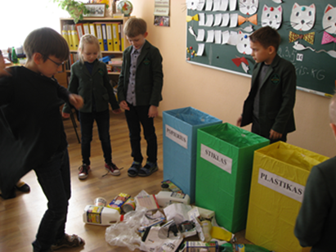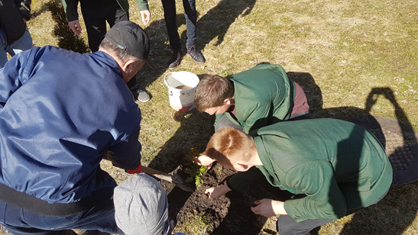

Renginio „Maistas kaip vaistas“ metu valgykloje valgėme sveikus pusryčius ir pietus. Kiekviena klasė gamino sveikus desertus, spaudė sultis, virė sveikatą gerinančias arbatas ir vaišino draugus.
Priešmokyklinės ugdymo grupės ugdytiniai ir pradinių klasių mokiniai organizavo vaisių ir daržovių dieną „Graužk kaip zuikis“.
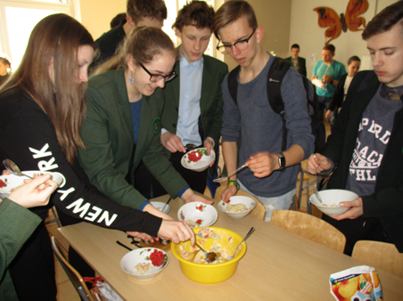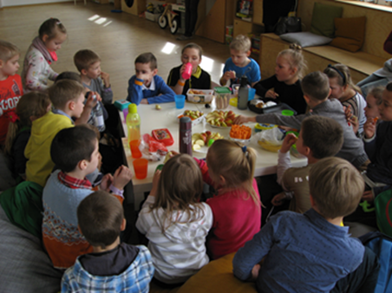
Judriųjų pertraukų dieną pertraukų metu kiekviena klasė organizavo judriuosius žaidimus mokyklos sporto aikštelėje. Kūno kultūros pamokų metu vyko tarpklasinės sporto varžybos.
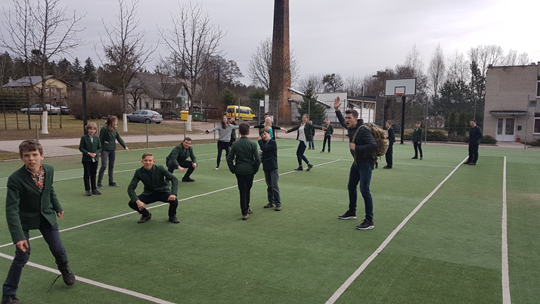
Renginio „Aš – žmogus“ metu sveikatos priežiūros specialistė skaitė paskaitas įvairaus amžiaus mokiniams apie asmens higieną ir lytiškumą. Asmens higienos ir lytiškumo temas integravome į įvairias pamokas.
Renginio „Švarus vanduo“ metu kiekviena klasė pertraukų metu rengė stendą apie vandens taršą, būtinybę ją mažinti. Parengtus plakatus pakabinome koridoriuje ir išrinkome gražiausią ir informatyviausią plakatą.
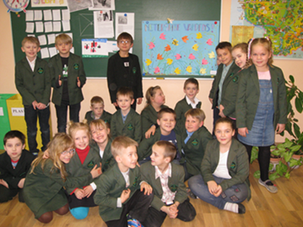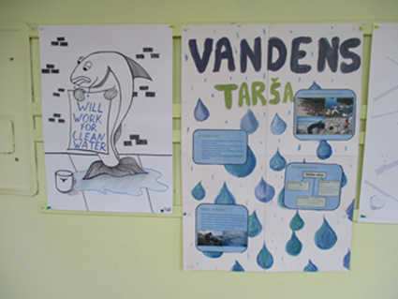
Rezultatai
- Pradinių klasių mokiniai išmoko rūšiuoti, vyresnių klasių mokiniai pasodino tujų mokyklos teritorijoje.
- Buvo lavinami sveikos mitybos įpročiai.
- Mokiniai aktyviai ilsėjosi pertraukų metu.
- Mokiniai pagilino asmens higienos žinias.
- Mokiniai kūrybiškai perteikė žinias apie vandens svarbą ir taršos pasekmes.
Per visus renginius buvo fotografuojama, o mokiniai apklausti žodžiu.

- Akcija „Į mokyklą pėsčiomis ir dviračiu“ vyko visą savaitę mokykloje. Joje dalyvavo visi mokyklos mokiniai, išskyrus į mokyklą atvykstančius mokykliniu autobusu, ir dalis mokytojų (12 mokytojų į mokyklą atvyksta automobiliais iš Kauno). Akcijos metu buvo sudarytas saugus maršrutas iki mokyklos, organizuota išvyka dviračiais po Kulautuvos apylinkes ir socialinės reklamos konkursas, kurio metu išrinktas gražiausias plakatas.
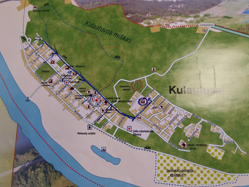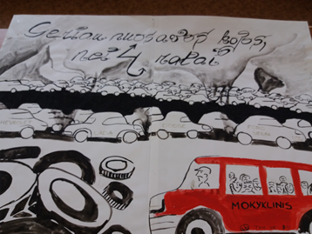
Saugus maršrutas Gražiausias plakatas
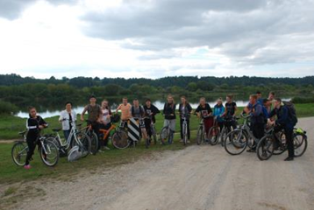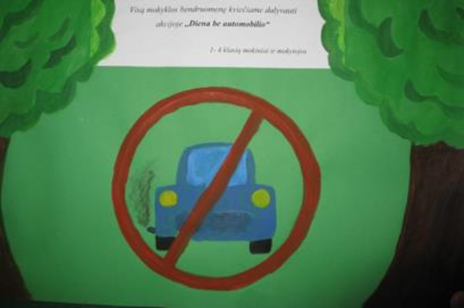
Kelionė dviračiu Akcijos plakatas
Rezultatai
- Mokiniai išmoko saugiai atvykti į mokyklą.
- Atkreipėme mokinių dėmesį į gamtos tausojimą.
- Mokiniai kūrybiškai perteikė žinias apie aplinkos taršą
 | 17.3. Pateikite priedų sąrašą. Priedai gali būti pateikti įvairiomis formomis (pateiktys iki 10 skaidrių, iki 5 minučių trukmės vaizdo medžiaga, ne daugiau kaip 10 nuotraukų, užduotys, iliustracijos ir kt.).
18. | Išvardykite, kokias planuojate vykdyti iniciatyvas, susijusias su fiziniu aktyvumu, sveikos gyvensenos ugdymu ir saugios aplinkos kūrimu, 2018–2019 mokslo metais. Nurodykite planuojamų iniciatyvų numatomą datą.
- Netradicinės aktyvios fizinės veiklos, 2018 m. rugsėjo mėnuo, lapkričio mėnuo, 2019 m. kovo mėnuo, gegužės mėnuo.
- Paskaitos apie fizinio aktyvumo poveikį sveikatai bus vedamos visus mokslo metus.
 | 18.1. Planuojamų iniciatyvų tikslas(-ai) ir uždaviniai (ne daugiau nei 3 uždaviniai).
Tikslas – saugoti ir stiprinti mokinių sveikatą, skatinti sportinę veiklą.
Uždaviniai
- Lavinti netradicinių aktyvių fizinių veiklų įgūdžius ir skatinti savarankiškai užsiimti pasirinkta fizine veikla.
- Suteikti žinių apie fizinio aktyvumo poveikį fizinei, dvasinei ir socialinei sveikatai.
 | 18.2. Trumpai aprašykite planuojamas iniciatyvas, ketinamas įvesti naujoves.
Netradicinės aktyvios fizinės veiklos – tai mokinių amžių atitinkančios netradicinių, neolimpinių sporto šakų veiklos, pvz., riedučių sportas, smiginis, kėgliai, kovos menai. Sudarysime sąlygas mokiniams siekti įgyvendinti savo kūrybines idėjas, paversti jas veikla, pvz., rengti fizinės veiklos projektus, sporto švenčių scenarijų, varžybų nuostatus.
Remdamiesi paskaitų medžiaga, mokiniai analizuos per kūno kultūros pamokas ir treniruotes organizme vykstančius procesus, sudarys pratimų kompleksus tam tikroms raumenų grupėms stiprinti.
Bendros nuostatos patvirtinimui
19. | Patvirtinkite, kad sutinkate viešai paskelbti parengtą paraiškos formoje esančią informaciją.
 | x TAIP
20. | Patvirtinkite, kad prisiimate atsakomybę už mokinių saugą išvykų metu.
 | x TAIP
21. | Patvirtinkite, kad mokykla sudarys bendradarbiavimo sutartį su Lietuvos mokinių neformaliojo švietimo centru dėl dalyvavimo kūno kultūros ir fizinio aktyvumo ugdymo edukaciniuose užsiėmimuose.
 | x TAIP
22. | Patvirtinkite, kad mokykla dalyvaus visuose dešimtyje užsiėmimų, o viename užsiėmime dalyvaus mažiausiai 15 mokinių.
 | x TAIP
23. | Motyvuokite, kodėl jūsų mokykla nori dalyvauti projekte (ne daugiau nei 0,5 puslapio).
 | Dalyvaudami projekte turėtume daugiau galimybių tenkinti mokinių saviraiškos poreikį, ugdyti gebėjimą kritiškai mąstyti, rinktis ir orientuotis dinamiškoje visuomenėje. Manome, kad dalyvaudami projekte galėtume lengviau spręsti socialinės integracijos problemas, ypatingų poreikių (itin gabių ir talentingų) turinčių vaikų užimtumo ir savirealizacijos klausimus. Mokiniai gilins žinias ir įgis tam tikrų įgūdžių.
Kokių kūno kultūros ir fizinio aktyvumo ugdymo edukacinių užsiėmimų pageidautumėte? Kokios tikslinės grupės juose dalyvautų (pvz., plaukimas – 12–14 m. mokiniai, aerobika – 12–14 m. mokiniai)?
Krepšinio užsiėmimai 10–14 m. mokiniams.
Kovos menų užsiėmimai 12–16 m. mokiniams.
Tinklinio užsiėmimai 14–16 m. mokiniams.

(parašas)
Švietimo įstaigos direktorė ____________________

